**ЗВІТ**

**до лабораторної роботи № 7.1**

**«Характеристики графів»**

**з дисципліни «ПДС»**

**студента групи КН-2428Б**

**Страшівськи Володимир**

**Мета роботи:** Дослідити характеристики графів та навчитись визначати їх на конкретних прикладах

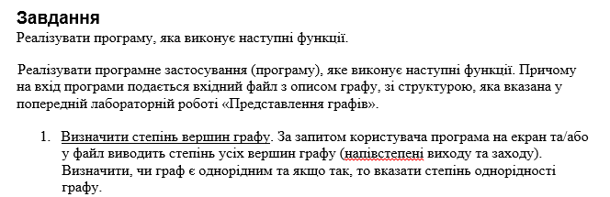



**Хід роботи**

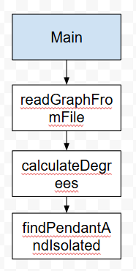

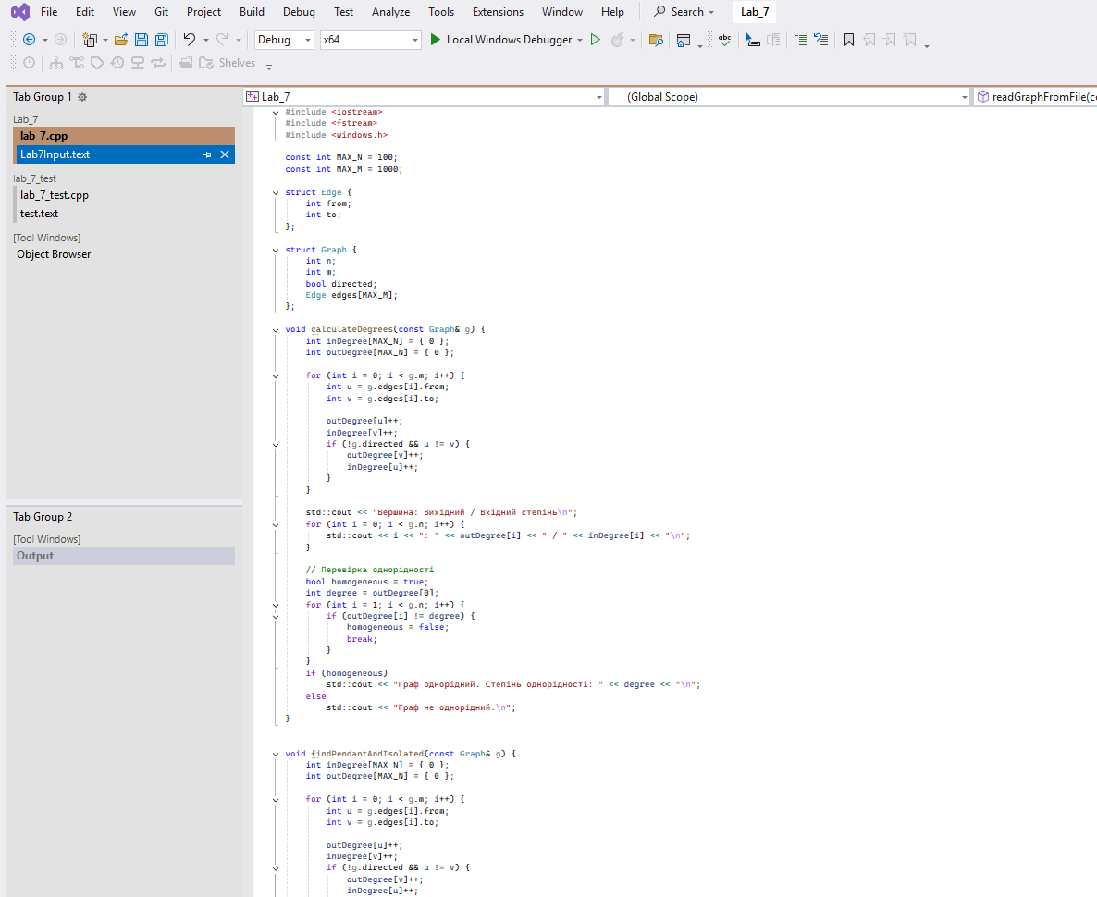

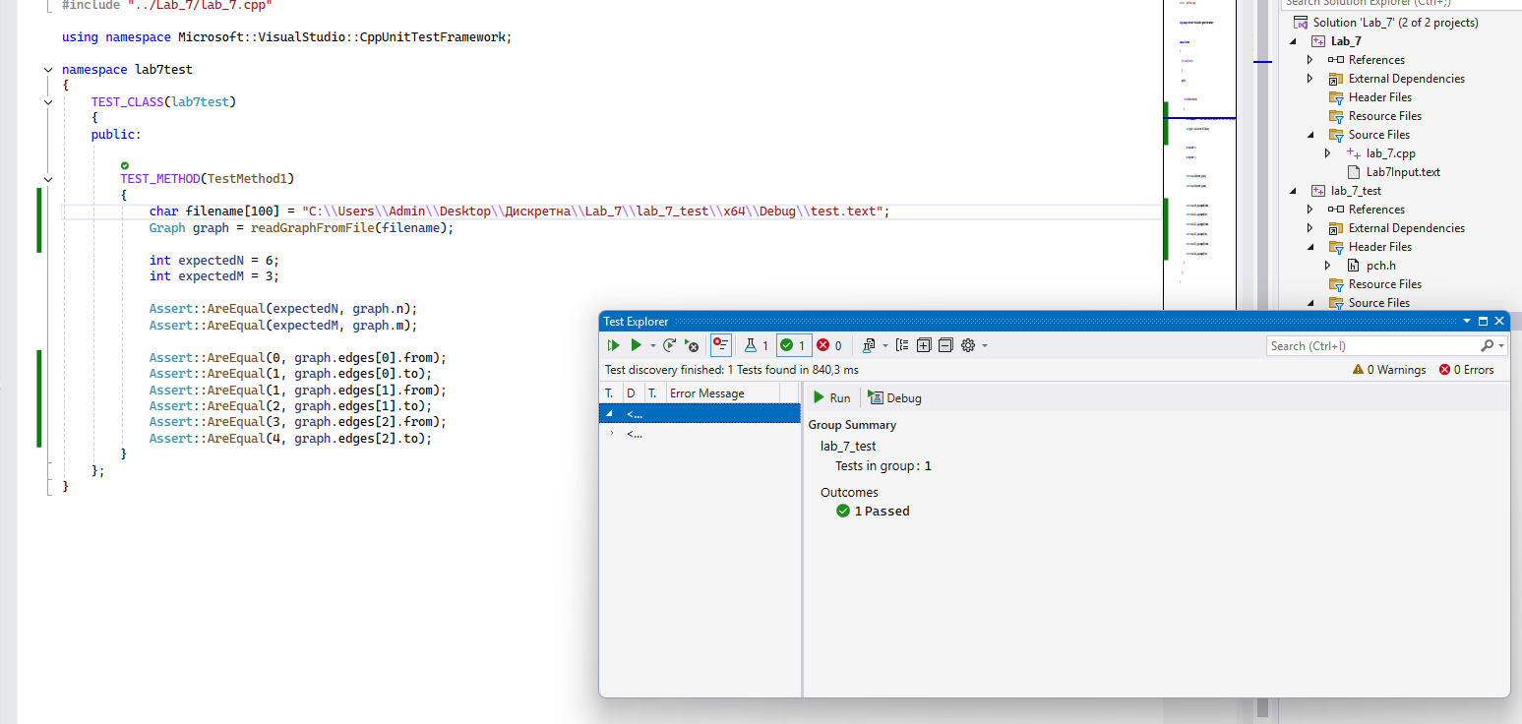

**Git: https://github.com/vova131241/PDS**

**Висновок:** Я Дослідив характеристики графів та навчитись визначати їх на конкретних прикладах